本科课程实验报告



（ 2024 - 2025 学年第 2 学期）

课程名称： Web程序设计
实验名称： 使用DIV+CSS制作网站首页
作 者： 彭湃
学 号： 20231209211
所在学院： 软件学院
专业班级： 软件23-17
指导教师： 何新地

实验（ 一 ）
实验名称 | 使用DIV+CSS制作网站首页
实验目的 ：
- 掌握HTML、CSS基础知识
- 掌握DIV+CSS进行网页布局
- 掌握Flex网页布局
- 掌握网站复杂页面制作
- 模仿制作开源中国网站的首页（www.oschina.net）
实验环境：
1、硬件要求：计算机一台
2、软件要求：Chrome浏览器、IE11浏览器、Firefox浏览器
3、网络要求：能访问互联网
实验步骤和内容：
一、基本结构
1.创建一个HTML文件，包含基本的HTML结构标签，如<!DOCTYPE html>、<html>、<head>、<body>等。
2.页面布局元素：使用<div>标签创建页面的主要布局区域，包括页眉(header)、导航菜单(nav)、主体内容容器(container)、页脚(footer)等。
3.内容元素：在主体内容容器中，使用<div>标签创建左侧主内容区(main-content)和右侧边栏/sidebar)，并在其中添加具体的内容元素，如文章(article)、表格(table)、表单(form)等。

二、CSS样式设计
1.全局样式：在HTML文件的<head>部分或单独的CSS文件中，定义全局的CSS样式，如字体、颜色、边距等。
2.布局样式：为各个布局区域的<div>标签定义CSS样式，设置宽度、高度、背景颜色、边框等属性，实现页面的整体布局。
3.内容样式：为内容元素定义样式，如文章标题、段落、列表、表格、表单等，使其在页面上呈现良好的视觉效果。

三、页面布局实现
1.页眉设计：在页眉区域添加网站Logo图片和网站名称，使用CSS设置其显示样式，如图片大小、文字字体和颜色等。
2.导航菜单布局：使用无序列表<ul>和列表项<li>创建导航菜单，通过CSS设置菜单项的样式，如水平排列、悬停效果等。
3.搜索框布局：在导航菜单旁边添加搜索框，使用<form>标签创建表单，包含文本输入框和提交按钮，并用CSS设置其样式。
4.主体内容布局：使用DIV+CSS实现左侧主内容区和右侧边栏的布局，可以采用浮动布局或Flex布局等方式，使两区域并排显示。
5.页脚设计：在页脚区域添加版权信息和联系方式等文字内容，使用CSS设置其样式，如文字对齐方式、背景颜色等。

四、内容填充与样式优化
1.文章内容填充：在左侧主内容区添加文章标题、发布日期和文章内容等，使用HTML标签如<h2>、<h3>、<p>、<ul>等，并用CSS设置其样式，如字体大小、行高、列表样式等。
2.表格内容填充：在文章中添加表格，展示开源项目推荐信息，使用<table>、<tr>、<th>、<td>等标签创建表格，并用CSS设置表格的边框、单元格间距等样式。
3.侧边栏内容填充：在右侧边栏添加热门标签列表和用户登录表单，使用无序列表和表单元素，并用CSS设置其样式，如列表项间距、表单元素排列等。
4.样式优化：根据页面整体效果，对各个元素的样式进行优化调整，如增加边距和内边距、调整颜色对比度、设置圆角和阴影效果等，使页面更加美观和易用。

五、页面测试与优化
1.浏览器兼容性测试：在Chrome、IE11、Firefox等不同浏览器中打开制作好的网页，检查页面显示是否正常，是否存在布局错乱或样式问题，进行相应的调整和优化。
2.响应式测试：如果需要，可以添加媒体查询等CSS技术，使页面在不同设备（如手机、平板）上能够自适应显示，进行响应式测试并优化。
3.性能优化：检查页面加载速度，优化图片大小、减少CSS和JavaScript代码体积等，提高页面性能。

六、结果展示
1.通过使用DIV+CSS进行布局，成功实现了页面的各个区域的合理划分和排列。页眉、导航菜单、主体内容区以及页脚等部分都具有明确的视觉层次和位置。（结果如图1-1所示）

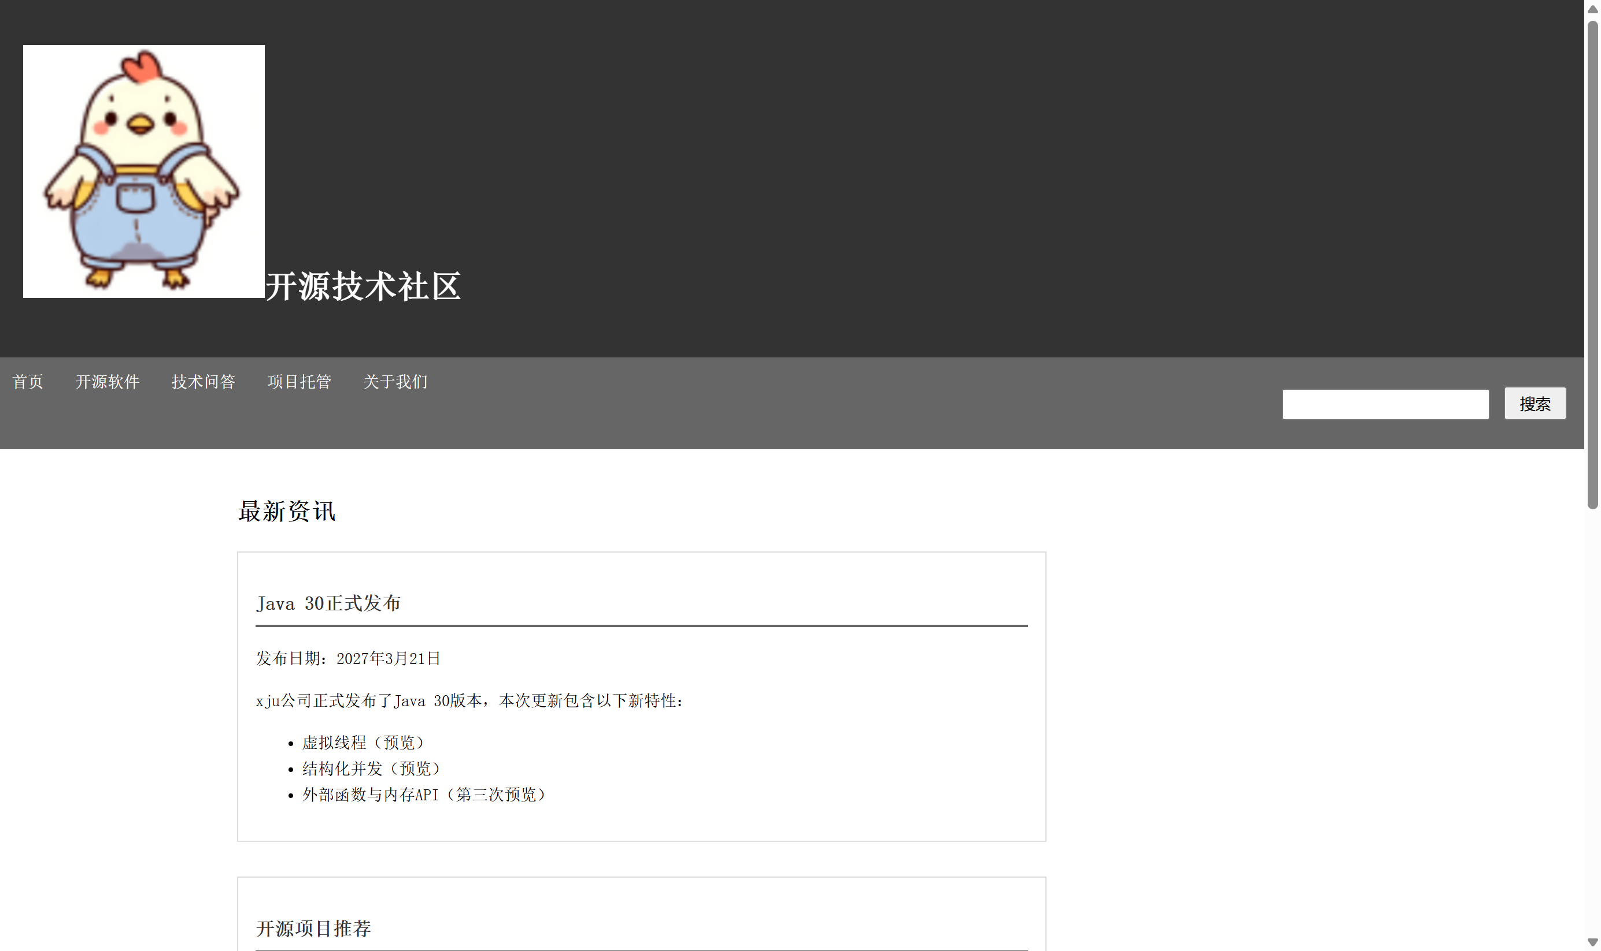
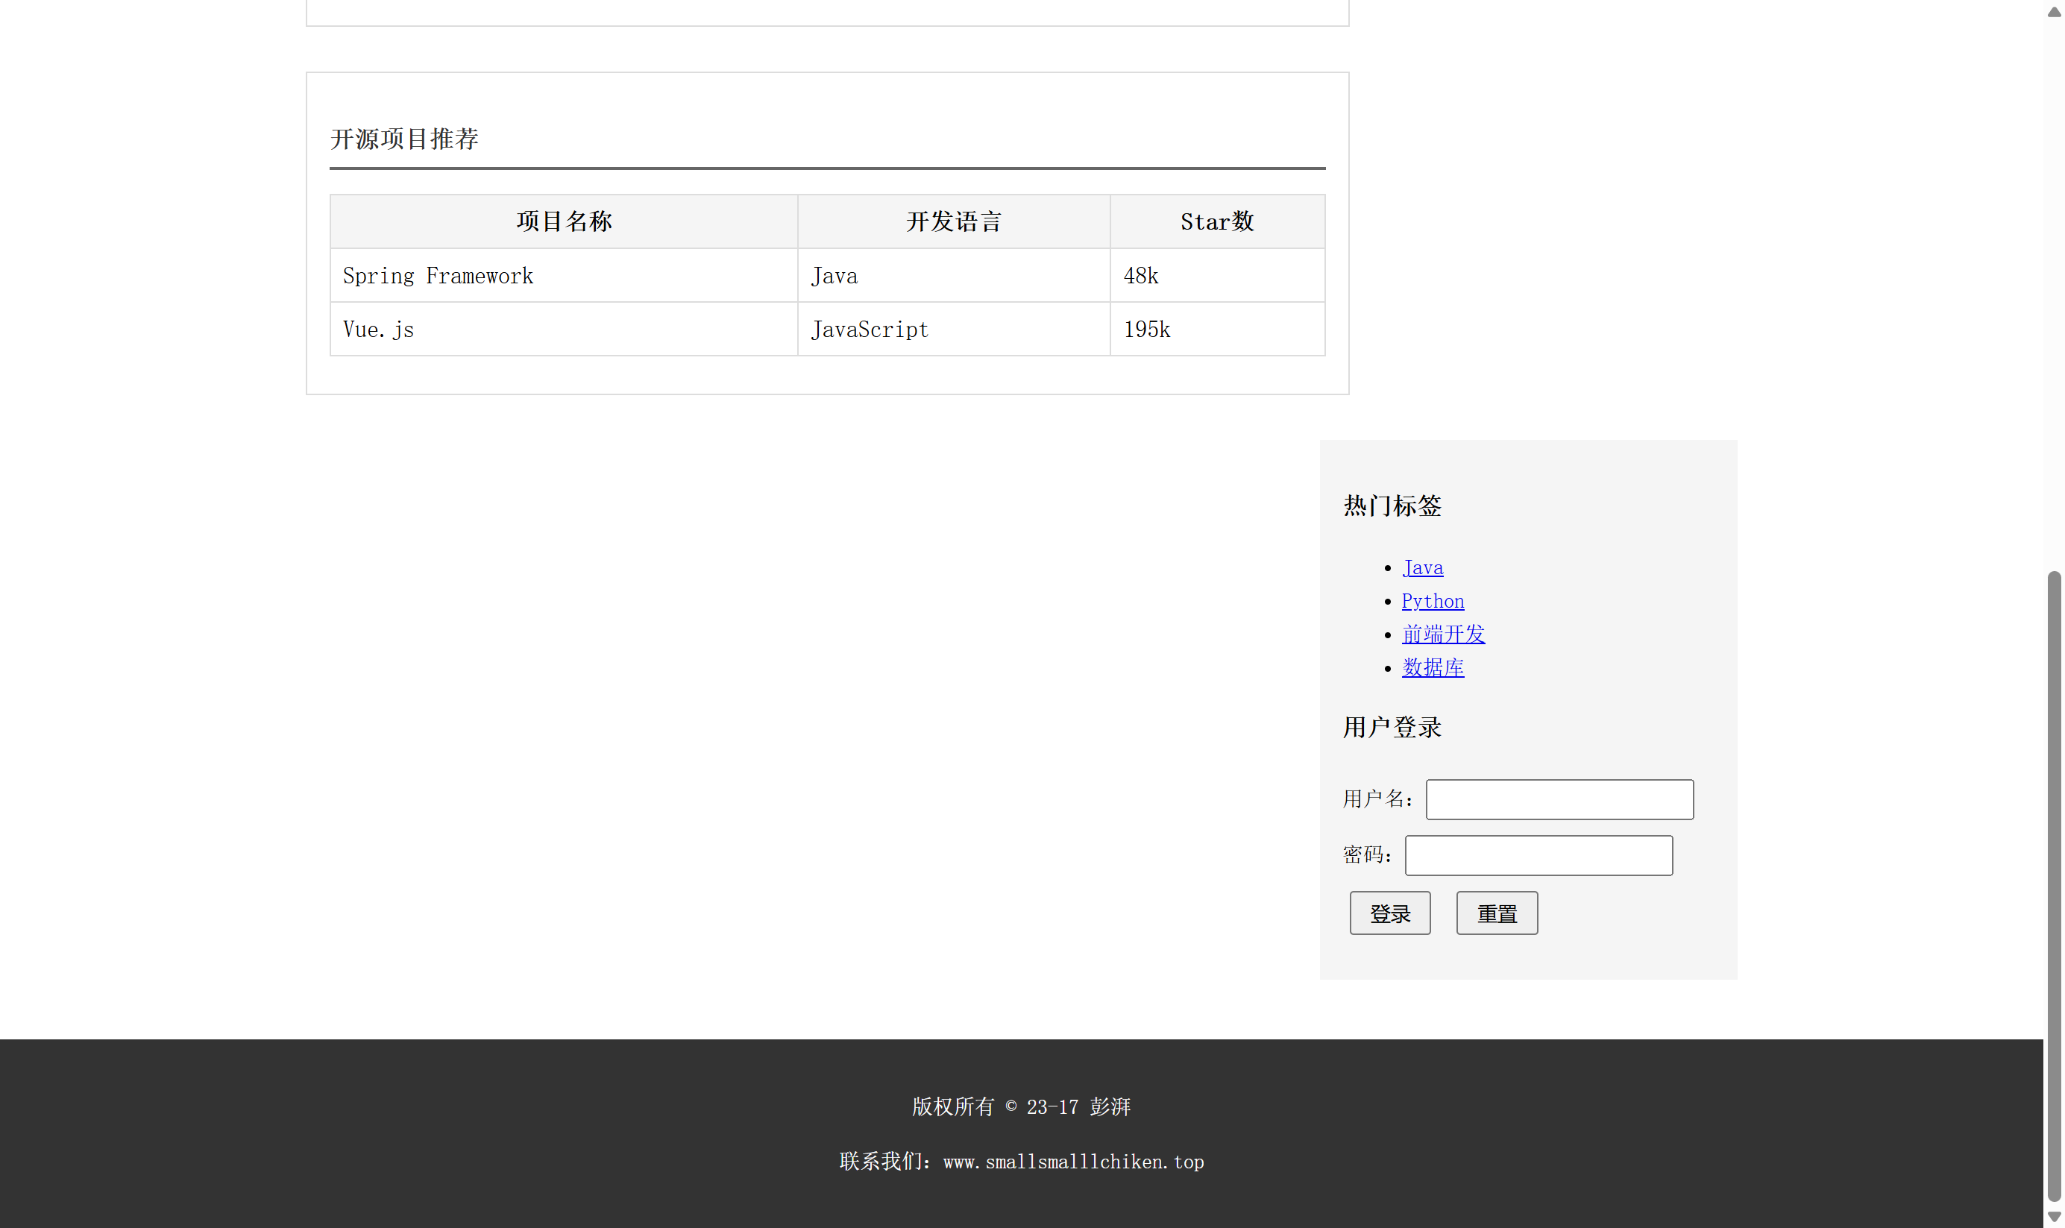
1-1网页图

遇到的问题和解决方法：
问题：
1. 标签嵌套错误
2. 忘记关闭标签
3. 样式表未链接
解决方法：
1. 检查HTML代码，确保所有标签正确嵌套和关闭。
2. 使用代码编辑器的语法检查功能，帮助发现HTML语法错误。
3. 确保CSS文件正确链接到HTML文件中，检查<link>标签的href属性是否指向正确的CSS文件路径。
实验总结：
本次实验通过使用DIV+CSS制作网站首页，成功掌握了HTML和CSS的基础知识，能够熟练运用DIV+CSS进行网页布局，并且了解了Flex布局的使用方法。在实验过程中，遇到了诸如HTML结构错误、CSS样式冲突、布局对齐问题等，但通过查阅资料和调整代码，逐一解决了这些问题。实验不仅提高了网页制作的技能，还增加了对前端开发的兴趣，为今后进一步学习和实践积累了宝贵的经验。通过本次实验，深刻体会到合理规划页面布局和样式设计的重要性，以及在实际操作中灵活运用所学知识解决问题的必要性。

指导教师评语及评分建议：

